2020 高雄市立第 39 屆國民中小學科學園遊會
題目 | 美「力」新視界
校名 | 莊敬國小
指導老師 | 陳郁云、王雪蓉、劉惠玲、葉于璇
活動旨趣 | 此活動讓學生從動手製作的體驗中重新認識達文西，其卓越表現不僅在藝術方面，在自然領域方面亦有卓越貢獻。在活動中讓學生介紹達文西手稿中的兩項發明：達文西橋及投石器，讓學生透過體驗與DIY活動了解力學在生活中的應用。
使用材料 | 竹筷、鴨舌棒、橡皮筋、塑膠瓶蓋、雙面膠
活動過程 | 達文西橋  如下圖，先以五根木條為組合搭出如圖A的模樣，接著如圖B將一支木條以交叉結構的方式穿入，左右各二支如圖C。  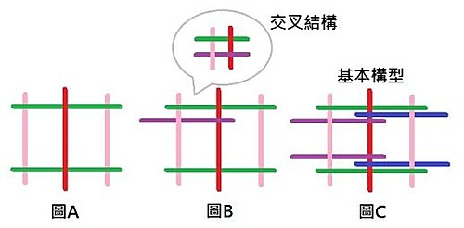  一上一下交疊，基本型是井字，彼此互相疊合，而此結構穩固。交叉可以增加結構的緊密，以編織來說，也是如此呢！  完成了橋中央的部份，將著是要往二邊延伸。如下圖，下方搭上另一支木條(圖D中橘色木條)，再穿入另外二支固定(圖E中綠色木條)。  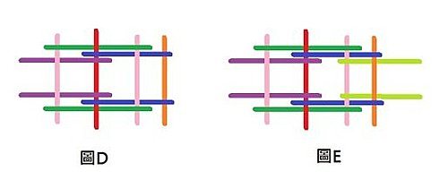  因為我們用的是扁型木條，所以用穿入的方式較容易。如下圖，以四根木頭為基本組合，在其中一邊的橫桿上搭上二根木頭(如下圖藍色木頭)，將整組組合抬起，再將另一根木頭(下圖橘色)卡入。  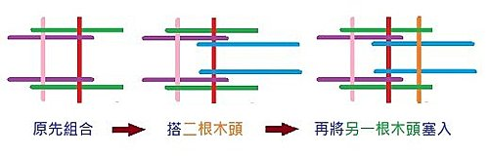  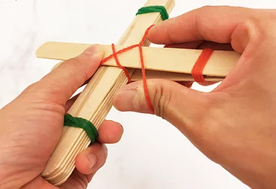  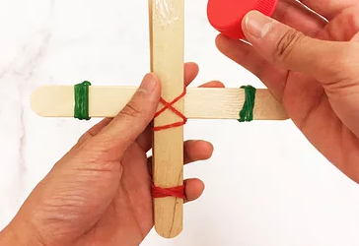  投石器  1. 將6支冰棒棍疊在一起，左右兩端用橡皮筋固定。  2. 再拿2支冰棒棍，放在綁好的6支冰棒棍上下兩側，尾端用橡皮筋綁起來，成為一個十字型的裝置。  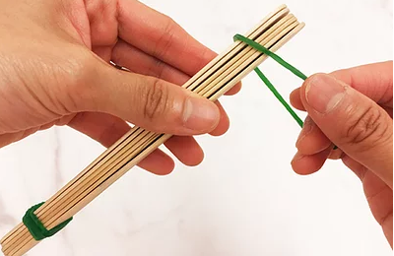  3. 用最後一條橡皮筋，固定冰棒棍的中央，左右交錯打一個十字型的結。  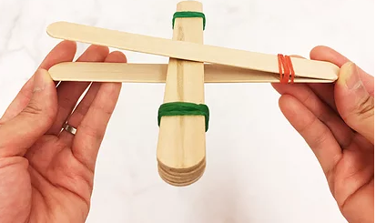  4. 撕一小段雙面膠，貼在裝置開口的那一端。  5. 黏上塑膠瓶蓋，簡易冰棒棍投石機就完成了。
原理探討 | 達文西橋這是一種交叉式拱橋，它是靠摩擦力搭建， 且不需用任何繩索或黏著劑來固定的交叉式拱橋，環環相扣使它們可連接在一起而不滑脫， 這是一種容易安裝及拆卸的橋樑。 建築物中有許多拱形，這是因為拱形負重的下壓力會產生指向圓心的分力，左邊的分力會與右邊產生的分力相抵，使原來的下壓力減少很多，所以拱橋比一般的橋梁的負重大很多。
參考資料 | http://n.sfs.tw/content/index/11546

